Załącznik nr 2 do Regulaminu Konkursu

Opis tancerzy do rzeźby
Rzeźba ma przedstawiać młodych ludzi, o proporcjonalnych szczupłych sylwetkach. Ubranych w sceniczne kostiumy łowickie Państwowego Zespołu Ludowego Pieśni i Tańca „Mazowsze”.

Figura
Rzeźba pary tancerzy w dynamicznej, tanecznej pozie. Figura parowa z tańca narodowego z Krakowiaka – zwana kaszką krakowską.
Figura, poza:
  - kobieta ustawiona jest przodem do mężczyzny, ręce pary połączone na krzyż (prawa dłoń kobiety z prawą dłonią mężczyzny, analogicznie lewa z lewą), wysunięte do przodu, proste w łokciach, na wysokości barków;
  - postawa: nogi, stopy złączone razem, kolana ugięte (półprzysiad), plecy proste, szyja wydłużona, korpus lekko odchylony do tyły
  - para we wspólnym ujęciu w postawie przypomina literę V, z tym że mężczyzna powinien być nieco niżej niż kobieta (niższy przysiad na ugiętych kolanach).

Kostium
Damski kostium łowicki to:
  - wełniana, pasiasta sukienka z plisowaną spódnicą i ozdobną, haftowaną w kwiaty listwą u dołu; góra sukienki z aksamitu, haftowana, bez rękawów
  - halka pod sukienką
  - fartuch (zapaska) wełniana plisowana z haftowaną listwą u dołu
  - biała koszula z długimi, bufiastymi rękawami, z mankietami aksamitnymi – haftowanymi, z haftowaną stójką pod szyją
  - na głowie chustka i kwiecisty wianek okalający głowę poziomo na wysokości uszu;
  - fryzura to dwa warkocze, na końcach wstążki
  - na szyi korale (5 sznurów różnej długości i wielkości)
  - na nogach buty sznurowane na obcasie z cholewkami
Męski kostium łowicki to:
  - biała koszula z haftowaną stójką pod szyją, z długimi rękawami zakończonymi
  - haftowanymi mankietami
  - spodnie wełniane, pasiaste, nogawki wpuszczone w cholewy
  - czarne skórzane buty
  - kamizelka bez rękawów długa do połowy uda, haftowana, z klapkami na wysokości bioder, przepasana wełnianym pasem
  - na głowie kapelusz filcowy, ozdobiony taśmą i kwiatami

Zdjęcia poglądowe
Rysunek 1. Para tancerzy Państwowego Zespołu Ludowego Pieśni i Tańca "Mazowsze"
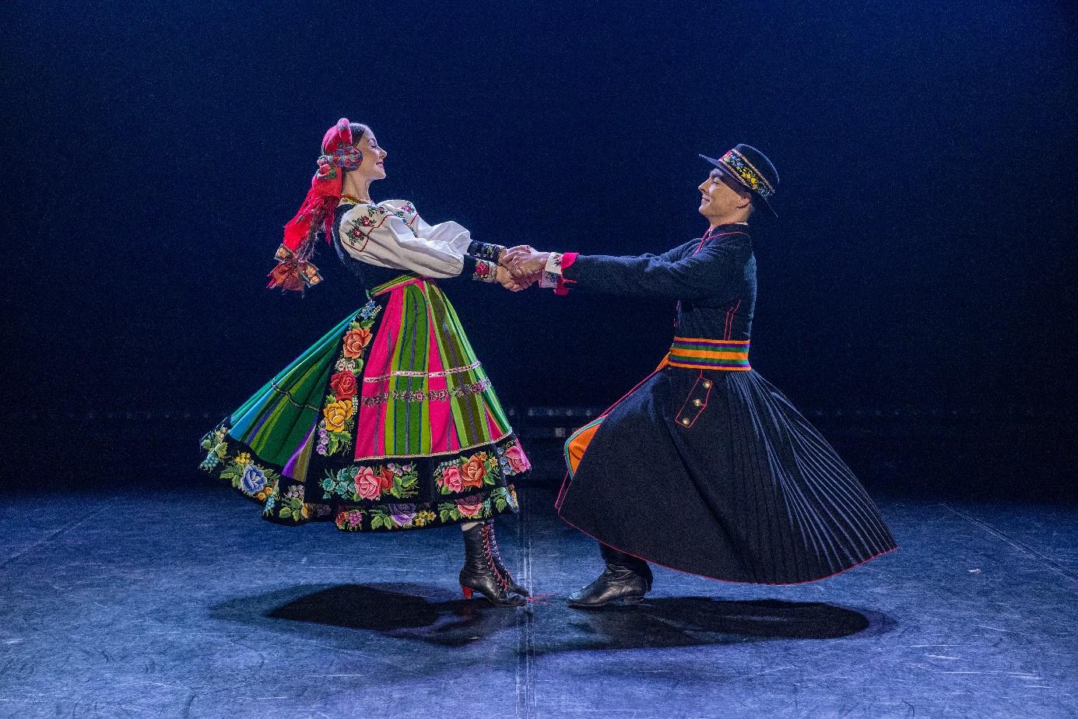
Rysunek 2. Para tancerzy Państwowego Zespołu Ludowego Pieśni i Tańca "Mazowsze"
